**List alat**

1. NodeMCU-ESP32 DEVKITV1
2. Analog TDS sensor KG3002 df robot
3. Sensor regulator ph DIY MORE
4. Selenoid valve
5. SSR 40DA single phase

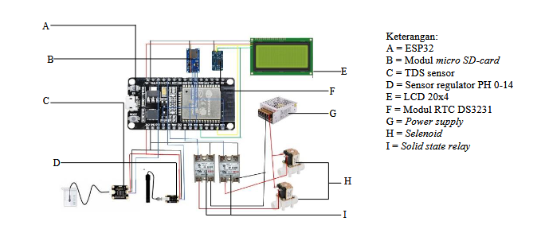

**Kalibrasi Sensor**

1. **TDS  
   Menyiapkan larutan TDS dengan konsentrasi berbeda 300 ppm, 500 ppm, 700 ppm dan 1000 ppm. Setelah itu masing-masing sampel diukur dengan menggunakan TDS meter dan sensor TDS. Kemudian mencatat hasil pengukuran masing-masing alat ukur untuk melihat perbandingan antara konsentrasi ppm dengan tegangan output sensor TDS.**
2. **pH  
   Menyiapkan larutan pH dengan konsentrasi pH 4.01, pH 6.69 dan pH 9.18. setelah itu masing-masing sampel diukur dengan menggunakan pH meter dan sensor pH kemudian mencatat hasil pengukuran masing-masing alat ukur untuk melihat perbandingan antara konsentrasi pH dengan tegangan output sensor pH.**

**Prinsip kerja sistem kontrol yang digunakan yaitu pemberian nutrisi**

* **sesuai dengan umur tanaman yang dimana Ketika umur tanaman berkisar 0-10 hari maka set point yang digunakan 560 ppm untuk batas bawah dan 653 ppm untuk batas atas,**
* **kemudian Ketika umur tanaman berkisar 11-20 hari maka set point nutrisi dinaikkan menjadi batas bawah 653 ppm dan batas atas 746 ppm.**
* **Untuk umur tanaman 21-30 hari dimana pada kisaran tersebut menjadi masa pemanenan jadi kebutuhan nutrisi juga semakin meningkat dengan mengatur set point menjadi 746 ppm untuk batas atas dan 840 ppm untuk batas atas.**